新光高中101學年度品德教育教室佈置競賽活動
學務處訓育組101/10
訓育組為落實班級經營，讓師生共同營造教學與學習的良好環境，以達成『身教』、『言教』以外的『境教』效果；並培養學生自治精神，愛惜公物的美德，每學期皆舉辦全校班級教室佈置比賽。
得獎作品:普一教室佈置
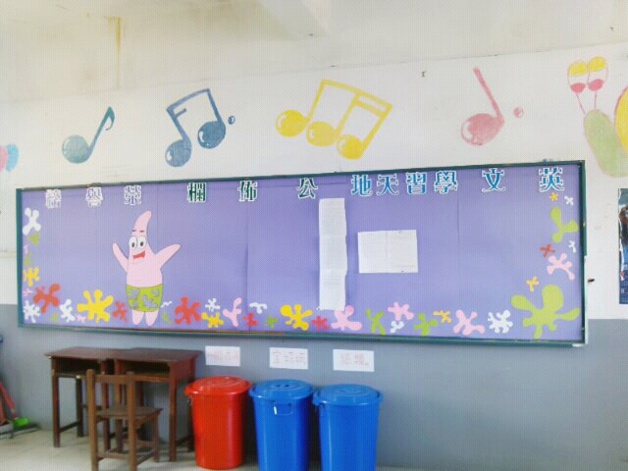

得獎作品:普二教室佈置
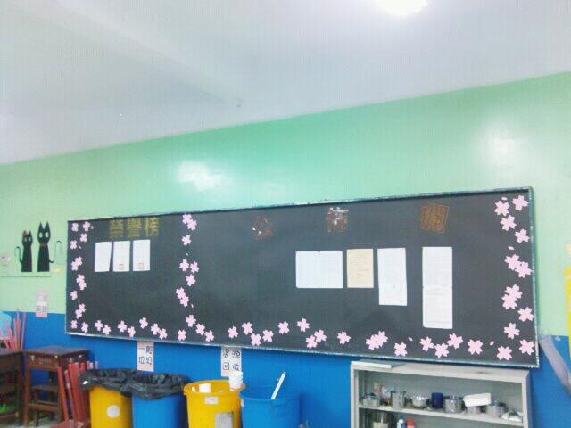

得獎作品:職一教室佈置
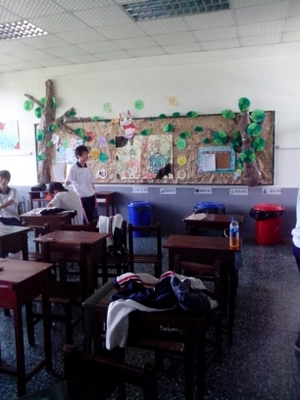
檢討與建議：
(一)、美化教室，增進教學效果。
(二)、陶冶學生品德，加強民主精神教育。
(三)、培養團隊精神，增進同學間之友誼。
(四)、建議於教室佈置欄中設置一個學生作品發表區，導師分配時間，即規定每一位學生展示其作品的日期﹔讓每位學生一個學期有一至二次機會展示其作品。至於作品的內容，由學生自選，如此，同時看學生提出作品的內容，也可以了解學生的興趣、能力等特質，也是他的多元智慧的表現。

